V Международный конкурс исследовательских работ школьников «Research start» 2022/2023

«Проблемы сохранения творческого наследия скульптора Германа Брахерта»

Автор: Липатникова Светлана
Евгеньевна, ученица 11 класса
МБОУ СОШ № 6, г. Балтийска,
Калининградской области
Руководитель: Криштафович
Татьяна Владимировна
Учитель Высшей категории,
Мировой Художественной культуры,
Руководитель школьного музея
«Боевой Славы и истории города»

2023г
Оглавление
- Введение……………………………………………………3-4 стр.
- Проблемы сохранения творческого наследия скульптора Германа Брахерта…………………………………………………….5-21 стр.
  - Автобиография Германа Брахерта………………………..5-7 стр.
  - Сохранившиеся работы Германа Брахерта
в Калининграде……………………………………………8-10 стр.
  - Утраченная скульптура Германа Брахерта, которая украшала городские ансамбли Восточной Пруссии…………………………….10-12 стр.
  - Застывшая поэзия Германа Брахерта……………………..12-17 стр.
- Заключение………………………………………………….18-20 стр.
- Литература…………………………………………………..20-22 стр.
- Приложение………………………………………………….23 стр

Введение
Актуальность. Дом-музей, посвященный жизни и творчеству одного из ведущих немецких скульпторов первой половины XX века Германа Брахерта (1890-1972 гг.), был открыт в 1993 году в поселке Отрадное Светлогорского городского округа (в бывшем Георгенсвальде). Музей расположен в живописном месте на берегу Балтийского моря в некогда загородном доме семьи Брахертов, где скульптор жил и творил в течение одиннадцати лет (с 1933 по 1944 гг.). Долгие годы по крупицам собирались сведения о жизни Германа Брахерта, приобретались его работы. В фондах музея - документы, письма и фотографии из семейного архива художника, оригинальные медные гравюры, большое количество медалей из бронзы, совершенные работы из янтаря. Жемчужиной коллекции являются подлинные произведения скульптора, открывающие все грани таланта мастера. Музейное собрание уникально, поскольку большая часть творческого наследия Брахерта была утрачена в военные и послевоенные годы. (Приложение 1)
Из произведений «кёнигсбергского периода» творчества скульптора в Калининграде сохранились три работы мастера: барельеф «Марка Дома техники» на здании торгово-развлекательного центра «Эпицентр» (со стороны улицы пр. Баранова), декоративное оформление двери бывшего Финансового управления Кёнигсберга, сейчас - здание Правительства Калининградской области на улице Д. Донского, 1. и рельеф на здании почты напротив Южного вокзала, по всей видимости, рельеф рассказывает о работе почты Кёнигсберга. (Приложение 2,3). Променад г. Светлогорска украшает бронзовая «Нимфа» Германа Брахерта, в лиственничном парке находится копия «Несущая воду». В Калининградском музее изобразительных искусств находятся копии «Несущая воду» и «Деметра». (Приложение 9).
Проблема. После прихода нацистов к власти в 1933 году творчество Германа Брахерта было признано «выродившимся» и «дегенеративным». Работы скульптора изымались из собраний Королевского замка и других экспозиций, убирались из городской среды. После штурма Кёнигсберга, в послевоенное время работы Г. Брахерта были утрачены.
Цель. Исследовать скульптуру кёнигсбергского творческого периода Германа Брахерта и выяснить, в каком стиле работал мастер.
Задачи:
- Выяснить местонахождение сохранившихся работ Г. Брахерта, которые включены в городскую среду;
- С помощью специальной литературы и интернет источников найти утраченную скульптуру Германа Брахерта;
- Выяснить, какие работы относились к кёнигсбергскому периоду, а какие созданы в Георгенсвальде;
- Сделать анализ художественных произведений и выводы;
Гипотеза. Предполагаю, что в творчестве Г. Брахерта прослеживается связь античности и модерна. Германия пережила один из самых трагичных периодов своей истории. Нацизм уничтожал все прогрессивное в немецком искусстве. Нацистский режим принимает меры к уничтожению отвергаемого им искусства, что повлияло на творчество скульптора. Герман Брахерт мог бы успешно творить в Штутгарте, всё же он приехал в Кёнигсберг. Здесь были развиты металлургическая промышленность и железнодорожное машиностроение, стекольное, фарфоровое, янтарное, текстильное производства.
Объект исследования. Жизнь и творчество Г. Брахерта в Кёнигсберге и Георгенсвальде.
Предмет исследования. Скульптура кёнигсбергского периода, её сохранность и стилизация.
Методы исследования: посещение научной библиотеки г. Клининграда, изучение литературных источников и интернет сайтов, беседа с научным сотрудником музея изобразительных искусств Иванковым В., посещение Дома – музея Брахерта в Отрадном, интервьюирование, поездка в Светлогорск и Калининград в поиске скульптуры Германа Брахерта, анализ скульптурных произведений, выводы.
Научная новизна: я хотела бы свой материал исследовательской работы использовать для музейных уроков и экскурсий. Опубликовать работу в Музейном альманахе для школьников. Свои работы, сделанные из пластического материала по мотивам произведений Брахерта представить Дому – музею в Отрадном на областном мероприятии «Ночь в музее».
Практическая значимость: В 1998 году в музее состоялся симпозиум скульпторов, который положил начало коллекции современной пластики. Творческое наследие Брахерта и окружающий музей природный ландшафт создают совершенно определенную среду, в которую органично вписались и современные произведения. Они установлены в музейном парке как результат дискуссии о скульптуре, которую ведут молодые скульпторы.
Для написания работы я использовала следующую литературу: Брахерт и современники. Материалы научных конференций. К 125-летию со дня рождения Г. Брахерта. Ст. Ю.П. Маркин «Стилевая типология Германа Брахерта в официальном искусстве Германии в 1920-1940гг»; Ст. В.Х. Гильманов «Искусство исцеления мира в творчестве Г. Брахерта»; О.И. Белецкая «Образ пронесённый сквозь жизнь»; А.С. Саруль «Литьё Германа Брахерта»; В.И. Резчикова «Инновации Германа Брахерта в янтарной промышленности и дизайне»; Г.А. Акимова «Герман Брахерт и Кёнигсбергская скульптурная школа»; О.В. Калугина «Герман Брахерт и современники»; Н.Д. Кортунова «Антивоенная скульптура в творчестве Фрица Кремера и Германа Брахерта». Дневники Мии Брахерт, Статьи А. Саруль «Дом – музей Германа Брахерта». Восточная Пруссия. История. Культура. Искусство», «Наше наследие»; Журнал Балтика за 2014г. интервью с искусствоведом И.Д. Чечотом и т.д.
II. Проблемы сохранения творческого наследия скульптора Германа Брахерта
2.1. Автобиография Германа Брахерта
Известный немецкий скульптор Герман Брахерт (1890-1972) родился 11 декабря 1890 года в городе Штутгарте. Тяга к творчеству у него проявилась в юности: после окончания восьмилетней школы. Учился чеканке и резьбе по металлу, посещал художественно-промышленное училище в Вайсенхофе, изучал архитектуру в Штутгартском университете. B 1919 году Герман Брахерт получил приглашение на профессорскую должность в Школу искусств и ремесел Кёнигсберга.
Мия Брахерт (полное имя Мария Вильгельмина), урожденная фон Вистингхаузен, родилась 21 декабря 1893 года в Санкт-Петербурге в семье прибалтийского немца, купца и банковского служащего Максимилиана фон Вистингхаузена и его жены Марии Финдайзен. В 1913 году семья переселилась в Штутгарт. Будучи студенткой класса скульптуры в Академии художеств, Мия познакомилась с Германом Брахертом. Они поженились 9 ноября 1916 года. В 1919 году Брахерты переехали в Кёнигсберг, где Мия начала профессионально заниматься фотографией. Она работала в театре, где создавала портреты ведущих кёнигсбергских актеров, сотрудничала с директором художественных собраний Королевского замка доктором Альфредом Роде. Известный ученый ценил умение Мии фотографировать янтарь, обычно поглощающий свет, подмечать детали. Её фотодокументы дают представление об утраченных произведениях Германа Брахерта.
История создания Академии художеств в Кенигсберге связана с целым рядом неординарных личностей, увлеченных перспективой превратить город в центр искусства. С перенесением королевского двора в Берлин Кенигсберг, как и другие исторические прусские центры, стал провинциальным городом. Бургомистр Кенигсберга Т. фон Гиппель, искренне веривший в духовную силу высокого искусства, друживший с Т. Гофманом и И. Кантом, отзываясь на духовные потребности городского сообщества, стал инициатором открытия в 1790 г. Школы искусств и ремёсел (Kunst-und Gewеrkschule), а в 1934 г. переименованная в школу мастеров немецких ремесел (Мeisterschule des deutschen Handwerks) явилась первой возникшей в Кёнигсберге культурной институцией, существовавшей на протяжении 154 лет. Первая «академическая школа искусств и рисования», открытая в Кёнигсберге была дочерним учреждением Берлинской Академии художеств. Она стала местом обучения прикладным профессиям талантливых детей из восточно - прусских провинций, заменив обучение художественным ремёслам непосредственно в мастерских, когда опыт передавался от мастера ученикам и подмастерьям, а обучение было связано с сугубо практической деятельностью. Школа стремилась стать культурным центром Кёнигсберга. Герман Брахерт руководил помимо скульптурного класса классом золотых дел мастеров (ювелирным). Заниматься этим ему позволяло образование медальера. Изучение архитектуры в Высшей технической школе г. Штуттгарта позволило ему преподавать в классе архитектуры интерьера и проектирования мебели. Его называли выдающимся педагогом. Среди его учеников Э. Бекер-Канс, профессор Р. Даудерт, Э. Филиц, Г.Фуг, К. Герстель-Науберайт, М. Штепат. В 1926 г. он оставляет преподавательскую деятельность из-за невозможности совмещать её с многочисленными заказами.
В первые годы жизни в Кенигсберге художник занимается чисто декоративными формами и выполняет рельефные фигуры из самых разнообразных материалов в различных масштабах, тем самым приобретается безупречное чувство соразмерности в художественном произведении.
В 1926 г. в газете «Кёнигсбергер Хартунгшецайтунг» выходит статья «Люди восточной Пруссии». В ней подробно говорится об упадке искусств: «...все без исключения искусства переживают сейчас тяжелый кризис». Среди борцов за новые цели в пластическом искусстве в этой статье был назван штутгартский скульптор Герман Брахерт.
В 1930-е годы с приходом нацистов к власти дела в янтарном производстве изменились. Спрос на янтарь стремительно падал, однако добыча всё же велась, несмотря на тотальную мобилизацию. Янтарь становится стратегическим сырьём для валютных поступлений. Мануфактура требовала повысить художественный уровень изделий янтаря. Особое значение в создании уникальных изделий придавалось возвращению к традициям старых немецких мастеров XVII-XVIII веков. С этой целью в 1930 году на должность художественного консультанта Кёнигсбергской государственной янтарной мануфактуры был приглашен известный скульптор Герман Брахерт. Под его началом выпускаются настоящие произведения искусства. Его изделия сочетали в себе стройное благородство и конструктивную рациональность школы дизайна Баухаус. И сегодня изделия мануфактуры, изготовленные по эскизам скульптора, пользуются огромным спросом у частных коллекционеров и государственных музеев.
После прихода нацистов к власти творчество Германа Брахерта было признано «выродившимся» и «дегенеративным». Работы скульптора изымались из собраний Королевского замка и других экспозиций, убирались из городской среды. Герман Брахерт фактически был лишен права на профессиональную деятельность и был вынужден покинуть Кёнигсберг. (Приложение 1).
В 1933 году художник переехал в Георгенсвальде (ныне п. Отрадное). Небольшое ателье, расположенное рядом с домом, превратилось в творческую мастерскую. Из дневника Мии Брахерт:
«Наш дом в Георгенсвальде перестраивается, - записала в своем дневнике Мия Брахерт. - Это означает, что снаружи он остается скромным, но внутри, когда он будет готов, это уже не обычный летний домик. Наверху в мансарде появились две маленькие симпатичные спальни со встроенными шкафами и кроватями. Имеется и умывальник с проточной водой. Но самое прекрасное – это центральное отопление с топкой в кухне, обогревающей весь дом. Я была совершенно очарована, когда увидела дом в первый раз уже перестроенным. Он стоит чистый, отделанный со вкусом и ждет нашего приезда…» Период с 1933 – 1944-й гг. пребывания в Георгенсвальде был для скульптора плодотворный. В это время была создана уникальная парковая скульптура.
В начале 1944 года Третий рейх объявил тотальную мобилизацию, и 53-летнего скульптора призвали на военную службу. Проходил ее неподалеку – в частях береговой охраны у Гросс-Курена (ныне пос. Приморье Светлогорского городского округа). Тем же летом Брахерт получил приказ немедленно прибыть в Лейпциг приступить к созданию памятника Рихарду Вагнеру.
B 1944 году Герман Брахерт со своей семьей возвратился в Штутгарт, уже навсегда. Весной 1946 года скульптор возглавил Штутгартскую Академию изобразительных искусств. Брахерт вновь стал создавать крупные работы. Их можно увидеть в Штутгарте и Бонне, Шлайтдорфе и Люнебурге.
В 1954 году он стал советником по культуре отделения художественного литья на швабском предприятии Вассеральфингена. В 1960 году в связи с 70-летием скульптору Герману Брахерту было присвоено звание почетного члена Академии художеств в Штутгарте. В 1961 году скульптор был награжден Федеральным крестом 1 класса.
Брахерт скончался 2 июня 1972 года. Последняя крупная работа, выполненная 80-летним мастером, была посвящена покинутой Восточной Пруссии. Женская фигура, устремленная вперед, символизирует страну, ставшую для Брахерта второй родиной.
Вывод. На одной из памятных выставок произведений профессора Брахерта в Штутгарте творчество скульптора и его жизнь были названы «каждодневным подвигом». Сын скульптора Томас стал инициатором создания Дома – музея, не раз посещал Дом великого отца, участвовал в формировании коллекции экспонатов музея и всячески способствовал пополнению и популяризации информации о великом восточно - прусском мастере.
2.2. Сохранившиеся работы Германа Брахерта в Калининградской области
После Второй мировой войны в бывшем Кёнигсберге сошлись две разные национальные культуры, взаимодействие которых повлияли на облик города и менталитет его жителей. Сквозь испытания времени, преодолевая идеологические рамки, формировалось особое социокультурное пространство Калининграда. Одновременно со строительством русского города сохранились фрагменты немецкой городской среды. Среди них особое место занимают барельефы, орнаменты, изваяния и скульптурные композиции, которые украшали фасады общественных зданий, жилых домов и относились к характерным чертам Кёнигсбергской архитектуры Нового и Новейшего времени. Сегодня эти архитектурные украшения привлекают внимание. Среди более сотни сохранившихся в Калининграде с довоенного времени барельефов особое место принадлежит творениям Германа Брахерта. За четверть века Брахерт создал более 20 монументальных скульптур и барельефов.
Более всего известна, выполненная из известняка скульптура рабочего, установленная на бетонном карнизе у входа с юго – восточной стороны Дома техники (ныне торгово - развлекательный комплекс «Эпицентр»). В левой руке у него зубчатый вал, в правой – каменную плиту. Отсюда название работы «Каменотёс», «Рабочий с шестерёнкой». (Приложение 2). Скульптура создана Брахертом в 1923 – 1924гг. по заказу архитектора Дома техники Ханса Хоппа (1890-1971), являющегося также автором проекта здания, в котором ныне располагается мэрия Калининграда. По словам российского искусствоведа И.Д. Чечота, в этот период Брахерт не сформировал ещё окончательно свой стиль. По манере исполнения его «Каменотёс» напоминает произведения бельгийского скульптора Константина Менье, который одним из первых запечатлел в пластических формах человека труда.(Приложение 2). В своё время именно созданный Брахертом пролетария, исполненного физической мощи и внутренней силы, стал фирменным знаков Дома техники – самого крупного выставочного сооружения Восточной ярмарки в Кёнигсберге, которая демонстрировала возрождающуюся экономическую мощь восточной провинции. (вспомним советского Шадра «Булыжник орудие пролетариата» 1924г). (Приложение 2).
След руки мастера обнаруживается на ул. Дмитрия Донского. Брахерту поручили декоративное оформление двери здания финансового управления Восточной Пруссии архитектора Ф. Ларса (ныне Правительство Калининградской обл). По эскизу Брахерта в 1928г из прессованной меди была выполнена большая входная двустворчатая дверь. (Приложение 3 ).
О третьей сохранившейся работе Брахерта калининградцы долгое время ничего не знали. Только в 2013 году были открыты рельефы на здании бывшего немецкого главпочтампа (ул Железнодорожная д.29). Работа была закрыта слоем бетона и спрятана под вывеской «Авиакасса». Она состоит из 6-ти плоскорельефных изображений и можно разобрать очертания людей в почтмейстерской форме. Эта работа Брахерта не упоминается в действующих Перечнях объектов культурного наследия (памятников истории и культуры) регионального и муниципального значения. (Приложение 3).
В 1999 году в Калининграде были обнаружены бесценные «треугольники» Брахерта на фасаде Катушечной фабрики, а затем цеха вагонзавода на ул. Вагоностроительной. (Приложение 3). Барельефы представляют собой четыре равносторонних треугольника, каждая сторона более полутора метра. На горельефах представлены сценки из жизни, в античном стиле, которые получили название «Ткачи». По воспоминаниям Владимира Олейника, участника демонтажа горельефов, была проведена долгая и тщательная подготовка к изъятию треугольников из стен вагонзавода. Это была непростая задача, в связи с угрозой обрушения здания: «Всё являло собой какой –то гигантский, дикий процесс вырывания зубов изо рта «дракона». Барельефы сейчас принадлежат Дому – музею Брахерта, находятся в постоянной экспозиции во дворе дома. (Приложение 4). Такое решение судьбы памятника выглядит спорным. Выламывание барельефов из стен здания, для которого они изначально предназначались, вряд ли можно оправдать стремлением пополнить экспонатами Дом – музей Брахерта.
«Страна Калининград» в июле 2017 года написала про памятник не вернувшимся с фронтов Первой мировой войны в Немане (бывший Рагнит). Калининградский историк и писатель Денис Дунаевский рассказал, что автор монумента является Брахерт. Выяснить истину помогла внучка скульптора Фелиситас Брахерт-Шнайдер, которая в электронном письме Денису сообщила, что эта работа упоминается в каталоге Художественного союза Кёнигсберга 1925 года и в книге «Памятники героям Первой мировой войны», изданной в 1931-м в Лейпциге. И это не первое произведение Брахерта, которое идентифицировали с помощью внучки. (Приложение 4).
Вывод. В 2020 году отмечался 130-летний юбилей немецкого скульптора. Творческое наследие пусть и сохранившееся фрагментарно, несёт в себе память об истории города Кёнигсберга и о тех людях, которые в прошлом создавали его культурный облик. Хотелось бы, чтобы такие памятники дольше оставались частицей городского пространства.

2.3. Утраченная скульптура Германа Брахерта, которая украшала городские ансамбли Восточной Пруссии.
Здание Торгового двора (ныне мэрия Калининграда) украшали две крупные аллегорические фигуры «Гермес» и «Фортуна». (Приложение 5).
Около филиала городского банка (на нынешнем проспекте Мира) стояли крупные, более 2-х метров высотой светлые женские фигуры. Снова аллегории – «Скупость» и «Расточительность». (Приложение 5).
В 1923 году, когда работает в Кёнигсбергской академии художеств создаёт рельефы для здания аэровокзала в первом германском аэропорту Девау. Во время штурма Кёнигсберга советская авиация бомбила аэродром и здание не сохранилось. (Приложение 5).
В 1925- 1928гг. для пристройки Либенталя, примыкающей к главному зданию Кёнигсбергского университета на Парадеплац, Брахерт создал в 1929г две мраморные монументальные скульптуры. Они были довольно внушительного размера, более 3-х метров высоты и заняли своё почётное место в консолях юго – западного ризалита на уровне 2-го этажа. Они представляли «Исследователя» и «Преподавателя» (Приложение 6).
В 1929 году в Кёнигсберге появился Главный железнодорожный вокзал: над центральным порталом на главном фасаде, выходившем на Райхсплац, из светлого тёсаного камня красовалась ещё одна работа Брахерта «Бог времени Хронос усмиряющий коней». Выходит вперёд, перпендикулярно стене скульптура резко контрастировала с ней и воплощала захватывающую энергию движения. В советское время место данной скульптуры занял герб СССР. (Приложение 6).
Тогда же Брахерт выполнил заказ городского магистрата: только что были завершены работы по обустройству городской прогулочной зоны – каскадов замкового пруда. Ниша, венчающая всё сооружение, была отделана мозаикой, а в центре верхнего бассейна установили бронзовую скульптуру «Танцующая девочка» (ныне озеро Нижнее). Подвижный трогательный ребёнок придавал игривый характер строгому архитектурному окружению. Не сохранилась, но копия этой девочки находится в музее Брахерта. Скульптура создана в 1927 году. Воссозданная версия из искусственного камня выполнена в 2017 году скульпторами Надеждой Лихогруд и Дмитрием Астафьевым по материалам исследования скульптора Николая Фролова, форма и отливка Федора Мороза. (Приложение 6).
В 1933 году практически все произведения, созданные Брахертом были признаны национал – социалистами «вырождающимся искусством». Многие из них были либо уничтожены, либо их судьба неизвестна. Также судьба коснулась ещё одной бронзовой скульптуры подростка «Шагающая девочка». Около ремесленной школы (ныне Дом офицеров на ул. Кирова) была установлена «Шагающая девочка». Стильная фигура с вытянутыми формами завершала образ оригинального здания, созданного в стиле БАУХАУС. (Конструктивизм). Произведение 1922г., бронза. Похожая работа представлена в экспозиции Дома – музея Г. Брахерта. Круглая скульптура представляет собой фигуру обнажённой девочки – подростка. У скульптуры удлинённые пропорции: длинные ноги с крупными ступнями, длинное несформировавшееся тело с острой торчащей грудью, длинные руки, правая согнута, а левая опущена вдоль тела, широкие плечи. Милая головка с припухлыми щёчками, глаза, нос, губы – чётко прорисованы. Гладкие без выделенных прядей волосы заканчиваются жёсткими крупными кудрями, которые опускаются на спину завивающейся прядью. Девочка изображена шагающей, но движение кажется неестественным: одновременно выдвинутая вперёд правая рука и правая нога создают впечатление несамостоятельности. Так двигаются марионетки. Лаконичность и плотность скульптуры не разрушается. Острый силуэт противостоит пространству. Линии фигуры чёткие. Высота 1м. 90 см. В 1933 году убрана фашистами, как образец «дегенеративного» искусства. (Приложение 7 ).
Брахерт мог получать заказы на памятники немецким солдатам, павшим в годы Первой мировой войны. Памятник однофигурный для средневековых немецких городов, уподобленный «защитной» статуе рыцаря Роланда, стоявшего прямо и скрестившего кисти рук на рукояти опущенного меча. (Приложение 7 ).
В течение следующих трех лет, создав два десятка больших скульптур, множество памятных медалей из бронзы и гравюр на меди. А также, в 1932-м – бронзовый бюст на надгробие известной восточно-прусской поэтессы Фриды Юнг (Приложение 7). «Пигмалион» в отеле Кёнигсберг (Приложение 8).
В Георгенсвальде (п. Отрадное) скульптор перенёс сохранившиеся работы. Среди них было скульптурное посвящение «Гений искусства» (1931г) в память о скончавшемся в 1925 году художнике Ловисе Коринте. (Скульптура исчезла из сада Георгенсвальде). Скульптура похожа на последнюю работу «Воспоминания о Восточной Пруссии» 1950-х годов. (Приложение 8). Женщина, мать, Земля устремлена к спасению, одновременно обречена на гибель. Работа «Гений искусства» была изготовлена для зала Ловиса Коринта, открытого в Королевском замке. Скульптура 1м 70 см. величины. «Гений искусства, женская выдвинутая вперёд обнажённая натура» или стремящаяся вперёд женская фигура не нова в скульптуре, вспомним Нику Самофракийскую и заканчивая «Колхозницей» Мухиной. Форма стремящейся вперёд скульптуры всегда завораживает. Несмотря на плавные, словно текущие линии, мягкие, полной телесной красоты изгибы женской фигуры, тело кажется напряжённым, готовым сорваться с пьедестала. В позе выражается динамика. Душа художника или его муза с силой вырываясь из телесного плена с болью и мукой, оставляет часть себя на земле. (Приложение 8). Скульптуры близки к экспрессионизму. В экспрессионизме нужен момент надлома, болезненности, уродства. Здесь же всё довольно плавно и патетично. Отчасти это новая вещественность и экспрессионистское настроение. Героиня идёт против ветра.
2.3. Застывшая поэзия Германа Брахерта
В Георгенсвальде в отдалении от политической жизни Брахерту удавалось творить. Он сосредоточился на монументально – декоративных работах и малой пластике. Появлению таких работ предшествовали личные переживания и чувства. Для своего дома Брахерт создал специальную хаусмарку под названием «Пигмалион». В образе Пигмалиона и Галатеи скульптор изобразил себя и возлюбленную Мию (Приложение 1).
Благодаря Брахерту г. Раушен получил несколько достойных работ, которые были установлены на улицах курорта.
«Источник любви» можно назвать самой романтической работой Германа Брахерта. Была создана скульптором в 1930 году на пожертвования жителей Георгенсвальде. Барельеф стоял за курхаусом (курортным домом). Веранда курортного дома открывалась в небольшой парк, за которым находился крутой береговой обрыв и разворачивался великолепный вид на море. На дорожке, ведущей к морю и находился «Источник любви», как изысканная деталь уютного парка. Перед нами утончённая, манерная работа ар-деко. Барельеф глубокий, прямоугольный. Изображена пастораль, от которой веет покоем и безмятежностью. Стройная композиция. Основное место уделено стилизованному, геометрически чёткому «античному» фону и силуэтам героев. Две фигуры, мужчина и женщина, опираются на расположенную в центре пилястру с капителью, на которую нанесён рельеф с двумя перекрещенными загадочными существами. Сцена свидания или признания в любви. Девушка со стройной фигурой, черты лица классически прекрасны – образ очаровательной юной пастушки. Справа стоит стройный босоногий юноша. Его взгляд устремлён на девушку. Проработана каждая деталь одежды. Костюмы героев одновременно современные и традиционные костюмы немецких крестьян. В барельефе присутствует умиротворение и ощущение полноты жизни. Барельеф является гимном любви и утверждением естественного права человека на счастье. Манерность модерна соседствует с сентиментальностью неоклассики. В 2000 году барельеф восстановлен калининградскими скульпторами Николаем Фроловым, Петром Тороповым и сотрудником музея Георгием Саруль. Находится на территории Дома – музея. (Приложение 8).
В 1938 году променад курортного города Светлогорск (Раушен) украсила одна из самых знаменитых работ скульптора – «Нимфа» - обобщённый образ женской красоты. Для нее Брахерт уговорил позировать 17-летнюю Кете Циган из городка Регенсбург. Отлитую из бронзы в собственной мастерской художника скульптуру установили в специально сделанной для нее нише. Во время войны произведение оказалось повреждено, однако – нечастый случай! – в конце 1940-х «Нимфу» восстановили. Через 40 лет оригинальную нишу заменили мозаичной раковиной, созданной художником Николаем Фроловым, но многие считают, что от этого композиция даже выиграла: благодаря смальте, из которой изготовлена, раковина будто светится на солнце. (Приложение 9).
Главным экспонатом является парковая скульптура «Несущая воду» (1940г) — самая известная работа мастера, стояла в Лиственничном парке г. Светлогорска до 2002 года. Затем скульптуру перевезли в музей, так как она стала разрушаться и долгое время находилась в удручающем состоянии. На ее месте сейчас находится копия, выполненная в 2005 году мастерами из Государственного Эрмитажа во главе с ведущим художником-реставратором В.Н. Мозговым. Произведение было посвящено памяти павших в Первую мировую войну. Однако тема любви и творчества была основной у художника.
В музее изобразительных искусств в Калининграде находится копия «Несущая воду». Копию выполнили Санкт – Петербургские мастера, которые умеют работать с античными сюжетами, материалами. В данном случае копия выполнена из искусственного камня. В доме Брахерта находится подлинник, который изготовлен из мрамора и отличия между копией и оригиналом найти трудно, лишь в том, что оригинал из мрамора, а копия из искусственного камня. Но это не единственная копия. В лиственничном парке в Светлогорске недавно установили вторую копию «Несущей воду». По поводу 3-й скульптуры было недовольство горожан Светлогорска, потому что копия была очень неудачная, она выглядела не так как данная копия музея изобразительных искусств. Мастеру, который курировал этот проект, пришлось всё переделать. Работа растянулась на долгий срок, поскольку материалы для копии везли из-за рубежа, скульптура создавалась в Италии. Если говорить о сюжете, Герман Брахерт создал образ хаотичной девы, которая держит кувшин. Это образ матери – Германии, сильной женщины. Брахерт, как известно переехал в Кёнигсберг после 1 Мировой войны. А Первая и Вторая Мировые войны привели к большим потерям и это легло тяжким бременем, грузом на тонкие плечи прекрасного населения – женщин. Фигура с её двигательным аппаратом, с её плечевым поясом говорит о том, что она коренастая. Мы замечаем, что она очень крепкая. Это говорит об определённой силе духа. Она в коленопреклонённой позе, а это ведёт к христианским секретам и придаёт сакральный оттенок. Мы вспоминаем трагическую позу Иисуса Христа. Он шёл на казнь, нёс крест, крест был очень тяжёлым и он склонялся под тяжестью этого креста, ему надо преодолеть муки, испытания. Здесь мы тоже находим ссылку к этим христианским сюжетам. Можно провести параллель с супругой Брахерта – Мией Брахерт, которая вдохновляла его на творческие подвиги, была путеводной звездой, музой. Хотя Брахерт был большим поклонником Микеланджело, у него дома висели его репродукции.
Статуя была создана мастером в 1940 году, но слева внизу Брахерт оставил свою подпись: Brachert 1944. Возможно, именно в этом году скульптуру установили в парке, а может, покидая место, которое он так любил, скульптор оставил подпись на память. Скульптор создал мифический образ, имеющий, несмотря на прозаичность мотива водоноски, нечто от провидящей будущее пифии. Назначение статуи «Несущая воду» декоративное – парковое. Произведение явилось скульптурной доминантой в убранстве парка. Однако, образ, который получился у Брахерта, несколько неожидан в курортном парке. Это почти траурная фигура, эпитафия и в художественный смысл его, вероятно, куда сложнее. И разгадывать его можно бесконечно. Кто знает, может быть, опальный мастер и вправду видел в своей фигуре образ богини, которая несет судьбу, или готова, встав на колени снять со своей головы тяжелую ношу. Во всяком случае в статуе, несомненно, есть что-то драматическое, неразрешенный внутренний конфликт. Голову героини покрывает длинный, напоминающий ближневосточный плат, с её бедра спускается плотная драпировка, массивные складки которой струятся, словно потоки речной воды. Поза героини кажется расслабленной, однако она напоена особой внутренней энергией, неукротимой силой непобедимого духа. (211 * 96 * 71 см). Мрамор, ваяние.
Эта фигура должна рассматриваться в рамках неоклассицизма. Лицо девушки классически прекрасно. Печальные, опущенные глаза, слегка склоненная голова, покорные складки накидки говорят о примирении с судьбой. Крепко держащие наполненный кувшин гиперболизированные руки и кисти, сильные большие ноги — о желании сопротивляться грядущему. «Несущая воду» фактически стала последней работой восточно-прусского периода в творчестве Брахерта. (Приложение 9).
В 1940-е годы семью Брахертов постигает несчастье: приёмная дочь Траут трагически погибла в 1943 году в городе Крефельде во время налета английской авиации в возрасте 21 года. Её памяти будет посвящено несколько бюстов, скульптур и надгробная плита. В 1943 году Брахерт создал бюст Траут, предназначенный для надгробия. К сожалению, скульптура не сохранилась. Любящий отец изобразил дочь в образе богини Деметры. (Приложение 9). Калининградский меценат передал в дар музею первую отливку известной скульптуры мастера «Деметра» (1939). До этого в музее хранилась копия этой работы. В экспозиции музея изобразительных искусств также находится Деметра – греческая богиня плодородия. Покровительствовала сельскому населению. Скульптура малых форм. Перед нами типичная немецкая женщина. Божественного и античного здесь нет, но такие тенденции были характерны для многих скульпторов, которые работали в фашистской германии. Это было «дегенеративное» искусство. Опять же видим женское тело крепкого телосложения. (Приложение 9).
В 1944-м году Брахерты вынуждены были покинуть Георгенсвальде и эвакуироваться в Штутгарт на родину скульптора. Некоторые работы были оставлены и стали впоследствии экспонатами Дома – музея Брахерта в Отрадном: «Рыбак и русалка», «Утренняя заря», «Источник любви» с краником для питьевой минеральной воды, установленный около курхауса в Георгенсвальде, близ спуска к морю.
«Рыбак и русалка» 1940-го года.(Песчаник, резьба). В 1993г перенесена из лиственничного парка. Думаю, что сюжет взят из старинной литовской легенда о рыбаке Каститисе и царевне янтарного замка Юрате. Каститис вышел на лодке рыбачить в море, вместе с рыбой в сеть попала Юрате. Она ему говорит: выпусти нас и я тебе подарю янтарное ожерелье, а Каститис отвечает – я рыбак и мне без рыбы нельзя. Их вместе видит Перкунас – бог грома и молнии. Своей молнией разбивает лодку Каститиса, рыбак оказывается на дне моря в янтарном замке Юрате. Каждую ночь Юрате пела Перкунасу колыбельные песни, а т.к. в замке человек, то песни не последовало. Перкунас разгневался, громом и молнией уничтожил янтарный замок Юрате. Рыбак и царевна спаслись, вышли на берег, где Каститиса ждала матушка. Царевна подарила Каститису янтарное украшение и погибла. Зато всё побережье было усеяно кусочками янтаря, что осталось от янтарного замка. (Приложение 10).
«Три девушки с янтарём» тоже 1940-го года. (Песчаник, резьба). Барельеф многофигурный, глубокий, прямоугольный. Перед нами три девушки, две из них предлагают дары моря третьей. Девушка сидит в свободной позе нога на ногу, закинула руку за спинку стула. Дама одета по моде 1940-х гг. в короткое облегающее платье с маленьким отложным воротничком. У неё завитые волосы и шляпка на голове. Скульптор подробно показал её туфли с застёжками. Одна нога поставлена на маленькую скамеечку. Центральная фигура – в длинном античном одеянии, часто встречается в аллегорических изображениях, в руках она держит длинные крупные бусы, которые протягивает сидящей. Справа девушка в порывистом движении, голова её повёрнута вправо, она смотрит вдаль, хотя её фигура завершает композицию. На ней короткая туника, туфли, на плечах развивающая шаль. В руках девушка держит шкатулку или морской фонарь. Композиционная замкнутость, привязанность фигур к друг другу, хотя они разобщены, не связаны ни взглядами, ни общими действиями. От этих образов веет условностью, явно существует какая- то сложная завязка, остаётся тайной - Три девушки, три грации, три богини. Возможно здесь прослеживается преемственность времён, учитывая переплетение античности и бытовых деталей современности. Прошлое, настоящее и будущее. Каждый находит в этой работе свой смысл…(Приложение 10).
Барельеф «Утренняя заря» выполнен в 1940 году. Красивая тонкая работа. Барельеф мраморный, прямоугольной формы, горизонтальный, выполненный в античных традициях. Обнаженная женская фигура занимает почти все пространство рельефа. Это нимфа, это Утренняя заря, парящая в расцветающем небе. Фигура поражает легкостью и красотой. Тело нимфы гармонично. Длинные, изысканные руки подняты над головой девушки. Ноги прикрыты складками свободно развевающейся материи. Голова модели слегка повернута в правую сторону. Лицо девушки задумчиво и классически красиво. Волосы длинные, свободно спускающиеся крупными локонами до плеч парящей фигуры. На головку девушки накинута материя, которая развевается свободными складками за фигурой нимфы, опускаясь до окутанных тканью ног. Легкость ткани, струящиеся складки создают ощущение невесомости, полета. В текучих формах, плавных линиях, в романтизации образа видно влияние модерна с его легкой сентиментальностью.
В царство сказок возвратились боги,
Покидая мир, который сам,
Возмужав, уже без их подмоги
Может плыть по небесам,
Да, ушли, и все, что вдохновенно,
Что прекрасно, унесли с собой,
Все цвета, всю полноту вселенной,
Нам оставив только звук пустой. (Фридрих фон Шиллер).
Шиллер часто выражался, «наш прозаический век», враждебен искусству:
На фотографиях из семейного архива скульптора мы видим похожую, меньшего размера, гипсовую композицию, которая украшала гостиную загородного дома в Георгенсвальде. В автобиографии 1946 года Герман Брахерт упоминает о создании по заказу Берлинской фарфоровой мануфактуры и Кенигсбергской янтарной мануфактуры фарфорового рельефа «Заря» величиной 60 сантиметров. Мраморный вариант барельефа с повторенным сюжетом находится в Доме-музее. Интересна легенда, связанная с этой работой мастера. В 1944 году Брахерты покинули Восточную Пруссию. Около полуразрушенного ателье скульптора остались стоять три крупных барельефа. Один из них – «Утренняя заря». 14 апреля 1945 года посёлок Георгенсвальде (ныне - Отрадное) был сдан Красной Армии. Офицер Красной Армии, как утверждали очевидцы событий, перевез барельеф в Лиственничный парк Раушена (ныне – Светлогорск) и поставил на одну из садовых дорожек, обложив камнями. В таком обрамлении скульптура простояла до 1993 года. За долгие годы пребывания под открытым небом состояние барельефа было удручающим. Требовалась реставрация. Большое содействие оказал заместитель директора Государственного Эрмитажа В. Ю. Матвеев. Реставрационные работы проводились в Калининграде художником-реставратором из Эрмитажа Татьяной Чернышевой. Финансирование осуществлялось фондом «Памятники Кенигсберга», которым руководили Геннадий Семенов и Беата Фолькердинг (с российской и немецкой стороны). После открытия Дома-музея барельеф стал музейным экспонатом. (Приложение 10 ).

Заключение
Герман Брахерт в моём представлении личность весьма неординарная, многогранная поскольку ему удалось в течении многих лет следовать своему творческому кредо в условиях диктаторского политического режима в Германии 1930-е до 1940-х годов. Тогда это было невозможно - безоглядно отринуть для себя тематику официальной, сугубо пропагандистской нацистской культуры и продолжать создавать прекрасные образы камерного или лирического настроя. Работал скульптор в самых разнообразных стилях – от классицизма до модерна. Его творчество может быть условно разделено на 3 основных периода: ранний штутгартский, кёнигсбергский и поздний штутгартский. Кёнигсбергский период творчества Брахерта начинается в 1919 году и включает создание более двадцати монументальных работ, большинство из которых входило в городские ансамбли восточно – прусской столицы.
Жизненный и творческий путь Кёнигсбергского скульптора Германа Брахерта был трагичен. Судьба его наследия складывается у нас в стране. Здесь под Светлогорском в посёлке Отрадное создан единственный в мире брахертовский музей и собрана коллекция, равной которой нет даже в Германии.
Герман Брахерт занимался прикладным искусством на протяжении всей жизни. Он замечательно работал в янтаре. Его задача состояла не в том, чтобы создать станковую скульптуру, а сделать заказ для здания, фонтана или чего-то ещё. Брахерт уроженец Штутгарта – это особый город классической скульптуры. Классицизм на Брахерта сильно повлиял. Брахерт горит идеалами классицизма и идеализма шиллеровского типа. Это особо возвышенный, чистый, устремлённый в высшую элегантность. Это спокойные, статичные стоящие или лежащие фигуры. Лирический покой, спокойные линии, чуть – чуть флегматичные – это характеризовало вюртенбергскую традицию. Это замечательный мастер рубки по камню. Его работы подчинены гильдебрандтовским законам рельефа. Они могут применяться как надгробия или как парковая скульптура. Брахерт был учеником выдающегося архитектора Пауля Боннатца. От него Брахерт усвоил идею тяжёлой мрачноватой монументальности и упрощённости (фигура рыцаря в штутгартском вокзале. Приложение 11). В Кёнигсберг Брахерт приехал ещё не сложившимся художником. На него сильное влияние оказал архитектор Ханс Хопп. У Брахерта и Хоппа было удачное творческое взаимодействие. Брахерт попробовал себя в разных манерах – портрет Гинденбурга, портрет Отто Брауна- это реалистическая скульптура с элементами импрессионизма. (не сохранилась). Вспомним парные скульптуры при входе в Ганза Хаус или при входе в банк – подчинённые диагоналям, графически стилизованные, удлинённые пропорции – это декоративный экспрессионизм.
Архитектор Дитрих Зломке вспоминал о своем друге Брахерте: “Для скульптора самым плодотворным было время, проведенное в Восточной Пруссии. Нигде он не черпал столько вдохновения, как на этой земле».
Искусствовед Чечот пишет, что долгое время основным вопросом в искусстве была индивидуальность художника. Запад считает модернизм высшим рассветом индивидуальности художника. У каждого есть свой мир, приём, метод, манера, своя мифология. В фашистской Германии, собственно и в СССР индивидуальности были подавлены и на передний план выходят жанры, пейзаж и историческая картина, а также техники и темы. В Третьем рейхе возобладала культурная политика, инициированная ориентацией на античность». В Доме – музее Брахерта есть портрет его ученицы Маргарет Штепат (1923г). Эта как бы средняя линия. Сохраняется реалистическая школа вместе с современными приёмами стилизации. Важно вспомнить ещё постэкспрессионизм и новая вещественность, которая предполагает возвращение к чистому рисунку, к предмету, воцарение холодности в изображении, выдвижение графики на передний план и отказ от особой роли цвета. И во всех портретах Г. Брахерта присутствует новая вещественность.
Он всегда был сосредоточен на передаче образа человека будь –то хрупкая девочка – подросток, античная богиня, нимфа, рыбак или рабочий. Брахерт «целитель», в его искусстве Вера, Надежда, Любовь. Брахертовская скульптура – это и душа и музыка художника, это его свобода, стремящаяся улететь из плена, это мечта, отрезвляющая её действительность, это красота и безобразие, и жизнь. В творчестве Германа Брахерта присутствует стилизация античности и модерна, нового стиля Ар – деко.
Нужно сказать, что творчество Германа Брахерта очень разнообразно, он был мастером многофигурного рельефа и барельефа, мастер скульптуры и мелкой пластики, мастер ювелирных изделий, созданных по его эскизам, мастер чеканки и памятных медалей. В музее скульптора это бережно сохранено, однако, к сожалению, многие работы мастера утрачены безвозвратно. В работа скульптор изображал окружающих его людей. Это представитель предметной реалистической скульптурной традиции с чертами ар-деко и новой вещественности.
Некоторые работы Брахерта в последнее годы, что называется, получили второе рождение. «Страна Калининград» подробно их освещала: памятники павшим солдатам в годы Первой мировой войны, рельеф на стене почтампа.
В 1998 году в музее состоялся симпозиум скульпторов, который положил начало коллекции современной пластики. Творческое наследие Брахерта и окружающий музей природный ландшафт создают совершенно определенную среду, в которую органично вписались и современные произведения. Они установлены в музейном парке как результат дискуссии о скульптуре, которую вели художники из разных стран, представители разных культурных традиций и разного менталитета.
Дом-музей Г. Брахерта видит свою дальнейшую миссию в создании научно-практической базы современной скульптуры, направленной на становление музея как международного центра пластического искусства.

Литература
- Безносенко А. Ст. «Застывшая музыка Германа Брахерта». Министерство образования Калининградской области. Краеведческий альманах «Отечество» №11. Ред. В.А. Миловский. Калининград. 2013г. с. 97-100.
- Брахерт Г. Ст. «Скульптор Герман Брахерт». Штутгарт, 1951г. Янтарь в творчестве Германа Брахерта. Министерство культуры Калининградской области. Ред. Т. Суворова. Калининград. 2015г. с.30-31.
- Брахерт и современники. Материалы научных конференций. К 125-летию со дня рождения Г. Брахерта. Ст. Ю.П. Маркин «Стилевая типология Германа Брахерта в официальном искусстве Германии в 1920-1940гг» с.7-14.; Ст. В.Х. Гильманов «Искусство исцеления мира в творчестве Г. Брахерта». с.15-23.; Ст. О.И. Белецкая «Образ пронесённый сквозь жизнь». с.24-30.; А.С. Саруль «Литьё Германа Брахерта». с.31-35.; Ст. В.И. Резчикова «Инновации Германа Брахерта в янтарной промышленности и дизайне». 36-42.; Ст. Г.А. Акимова «Герман Брахерт и Кёнигсбергская скульптурная школа». с.43-62.; Ст. О.В. Калугина «Герман Брахерт и современники». с.63-75.; Ст. Н.Д. Кортунова «Антивоенная скульптура в творчестве Фрица Кремера и Германа Брахерта». с. 76-91.; Светлогорск. 2015г.
- Балтика. №5. Ред. В. Лебедев. 115 лет со дня рождения Г. Брахерта. «Дом – музей Германа Брахерта». Калининград. 2005г. с. 82-83.
- Балтика №4 В. Черняев. Ст. «Герман Брахерт и немецкая скульптура в XX столетии». Интервью с и. Чечотом. ООО Изд. «КЛАДЕЗЬ». Калининград. 2014г. с 163-172.
- Белинцева И. Ст. «Архитектура Калининградской области: «чужое» как «чуждое» и как «своё»». Между Одером и Неманом: проблемы исторической памяти. Сборник научных статей под ред. Ю. Костяшова, О. Курило. Изд. БФУ им. И. Канта. Калининград. 2012г. с. 151-160.
- Брошюра. «Дом – музей Германа Брахерта». Светлогорск, п. Отрадное. 2016г.
- Заболотская Г.В. Ст. «Кёнигсбергская школа искусств и ремёсел (1790 – 1944)». Образование, наука и инженерная деятельность в социокультурном пространстве эксклавного региона: история, актуальные проблемы, перспектива развития. Международная научная конференция. ФГОУ ВПО «КГТУ». Ред. В.В. Брюханов. Калининград. 2007г. с. 197-200.
- Кёнигсберг – Калининград. Иллюстрированный энциклопедический справочник. Ред. А.С. Пржездомского. Янтарный сказ. Калининград. 2006г.
- Курилова И.М. Буклет. Герман Брахерт. Северо – Запад. 1992г.
- Кропоткин А.М. «Регион 39». Калининград. 2021г. с.375-377.
- Кропоткин А. М. Ст. «Выдающийся скульптор». Легенды янтарного края. Калининград. 2018г. с. 325-327.
- Лазаренко Я. А. Ст. «Барельефы Германа Брахерта в Калининграде». (К 125- летнему юбилею скульптора). Ретроспектива. Всемирная история глазами молодых исследователей. Сборник научных статей. Вып.9. Ред. В.В. Сергеев (док. Ист. Наук, профессор), И.О. Дементьев (канд. Ист. Наук. Доц.). Изд. БФУ им. Канта. 2015г. с. 150-155.
- Мия Брахерт. Воспоминания юности о Санкт – Петербурге. Экспресспринт». 1998г. с. 22-25.
- Мия Брахерт. Дневники и письма Мии Брахерт. 1905 – 1932 – 1944. 10-летию Дома – музея Германа Брахерта посвящается. Изд. 2-е доп. 2003г. с. 4-7; 19-21.
- Олейник В. Ст. «Скульптура на вагонзаводе». Журнал Балтийский альманах к 750-ю Калининграда. Сост. А.Б. Губин. Ред. В. Лебедев. Калининград. 2005г. с. 139-141.
- Саруль А. Ст. «Дом – музей Германа Брахерта». Восточная Пруссия. История. Культура. Искусство. Сборник научных статей. Вып.1. Под ред. Г.В. Заболотской. Изд. Калининградского государственного университета. 2003г. с. 214 – 216.
- Саруль А. Ст. Наше наследие». Журнал Запад России. Калининград. 2002г. с. 37-39.
- Саруль А. Международный симпозиум скульпторов. Дом – музей Г. Брахерта. 1998г. с. 1- 23.
- Толстова А. «Воображаемые дома – музеи». Близкий незнакомец. Арт-Гид. Гданьск – Калининград – Клайпеда. Ред И. Дементьев. ООО «ВИА Калининград». 2015г.
- Томчик Л. Ст. «Дизайнер по янтарю Германа Брахерта». Янтарь в творчестве Германа Брахерта. Министерство культуры Калининградской области. Ред. Т. Суворова. Калининград. 2015г. с. 12-22.
- Черняев В. Журнал Балтика. Калининград. 2014. № 4. Ст. «Герман Брахерт и немецкая скульптура XX века. Интервью с И. Чечотом. с.163- 172.
Интернет ресурсы:
- https://lgz.ru/article/19-6784-12-05-2021/lyubov-k-bronze/ Литературная газета №19 (6784). 12 мая 2021г. «Любовь к бронзе».
- https://ar.culture.ru/ru/subject/igrayushchiy-na-lyutne ARTEFACT Культура. РФ. Гид по музеям. Герман Брахерт – скульптор двух эпох.
- https://refdb.ru/look/1037279-p4.html Кёнигсбергская школа искусств и ремёсел (1790-1944). Г.В. Заболотская Калининградская художественная галерея.
- https://dzen.ru/a/YS-Jkqw_TmJ7TCW0 Хроники Пруссии. Безжалостный Хронос: как скульптор Брахерт не поладил с нацистами.
- https://www.prussia39.ru/sight/index.php?sid=2693 Скульптура «Танцующая девочка». Светлогорск. Достопримечательности.
- https://strana39.ru/news/nash-kray/101432/u-proizvedeniy-germana-brakherta-neprostaya-sudba-.html сайт газеты Страна Калининград. «У произведений Германа Брахерта непростая судьба».
- https://li-ga2014.livejournal.com/63023.html Ар – Деко – кабинетная скульптура – элитарный вид искусства. 18.11.2015г.
- https://old.rudnikov.com/article.php?ELEMENT_ID=22056 Д. Дунаевский АРХИТЕКТОР №1 В КЁНИГСБЕРГЕ. Дом Техники Ханнса Хоппа пощадила война…

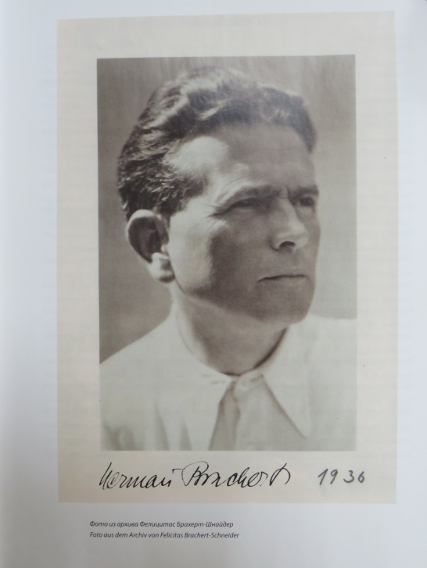
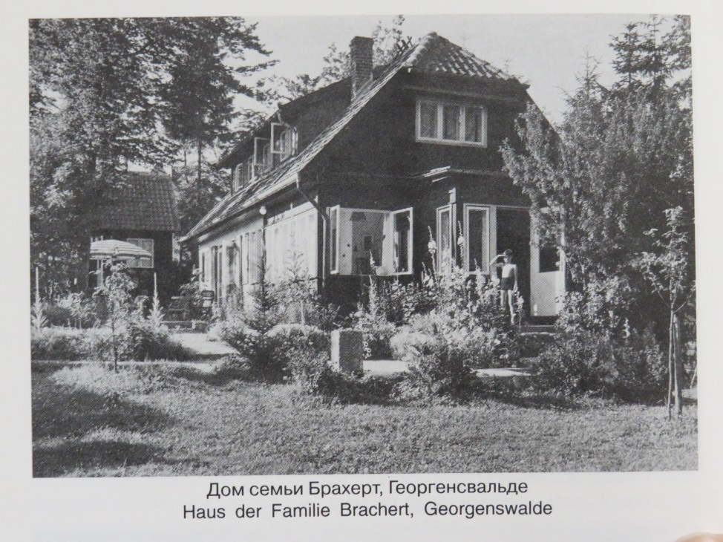
Приложение1
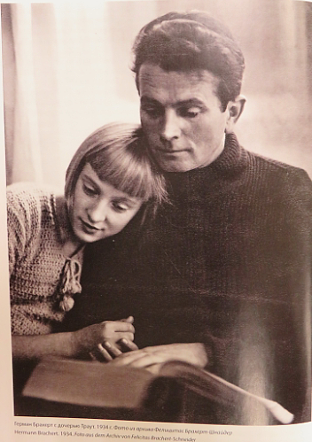
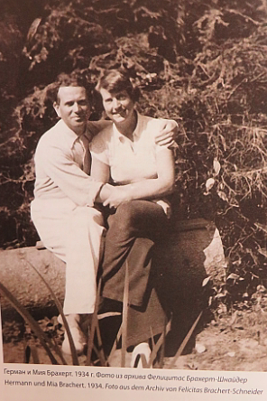

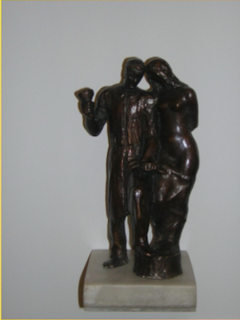
Г. Брахерт с дочерью Траут

Герман и Мия Брахерты.

«Пигмалион» 1936г.
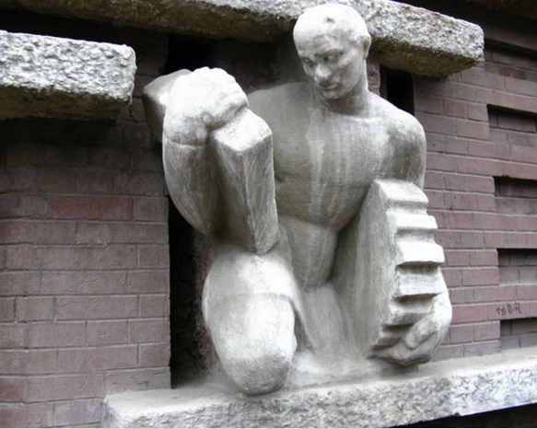
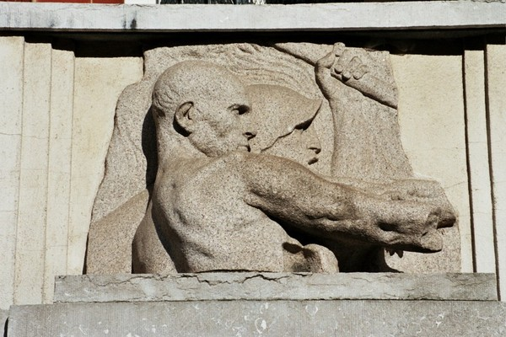
Приложение 2

Скульптура К. Менье
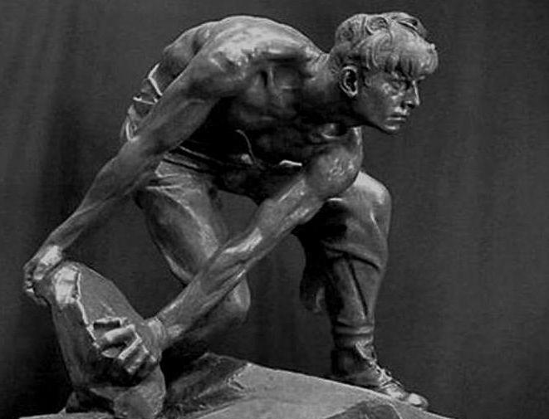
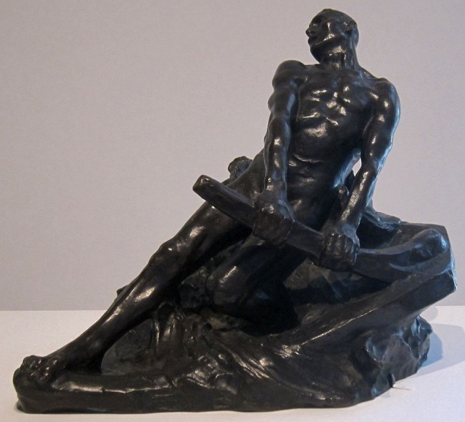
Каменотёс Г. Брахерта

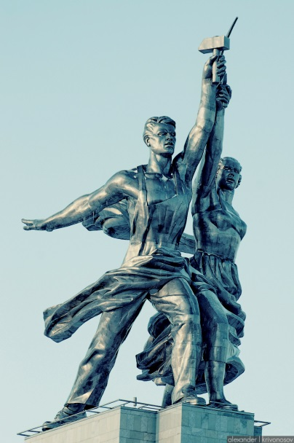
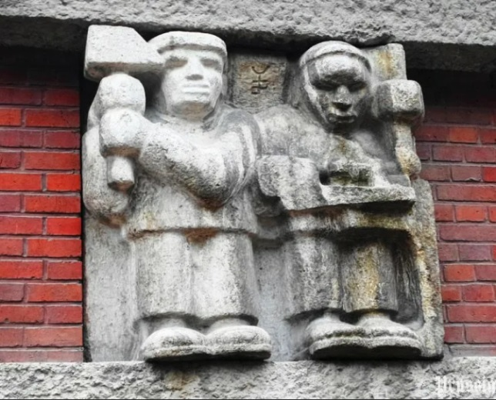
Константин Менье. Шадр. «Булыжник – орудие пролетариата»

Мужчина с молотом, женщина с
прялкой. Кёнигсбергские рабочий
и колхозница. Мухина «Рабочий и колхозница».

Приложение 3
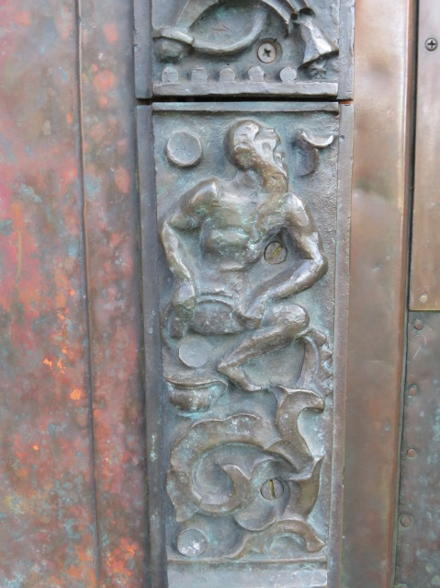
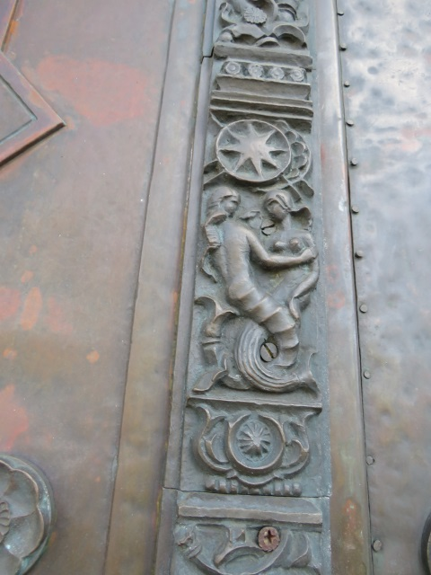
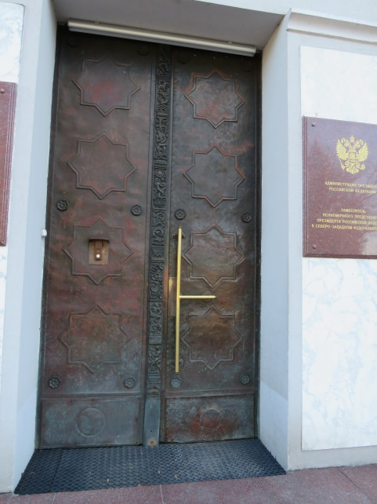
Кованые двери Правительства Калининградской обл.

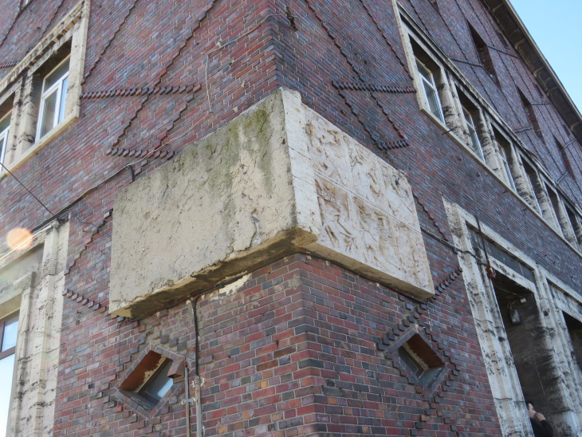
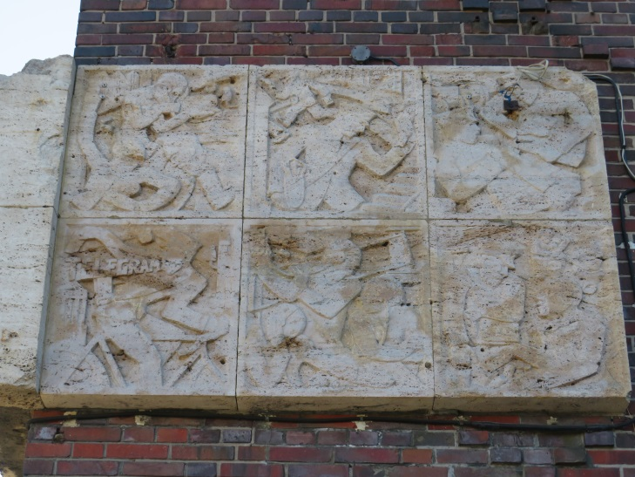

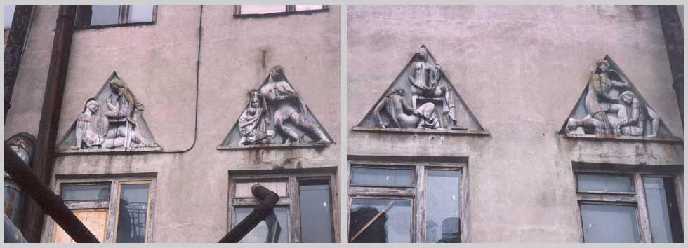
Рельеф на здании главпочтампа. (Работа почты Кёнигсберга).
Барельеф «Ткачи» на здании вагонзавода.
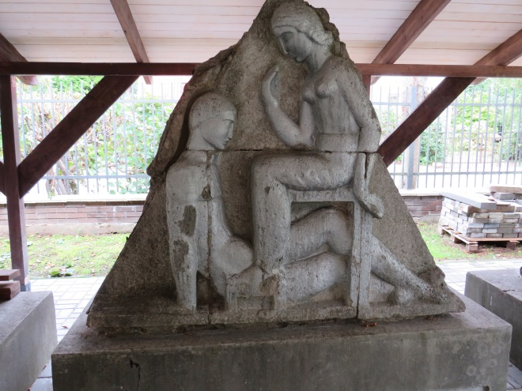
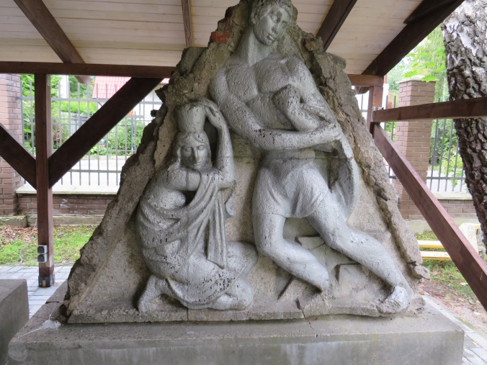
Приложение 4

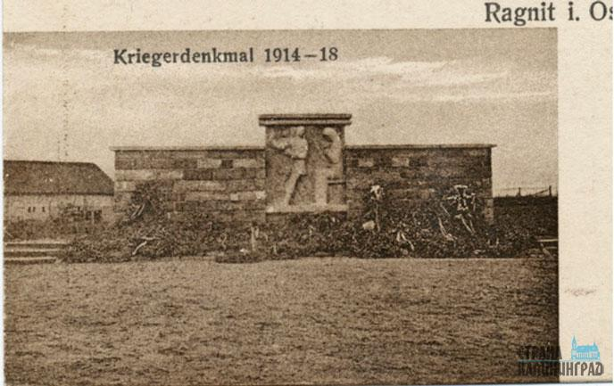
Барельеф Катушечной фабрики, а затем здания вагонзавода. Находится в Доме – музее Германа Брахерта.

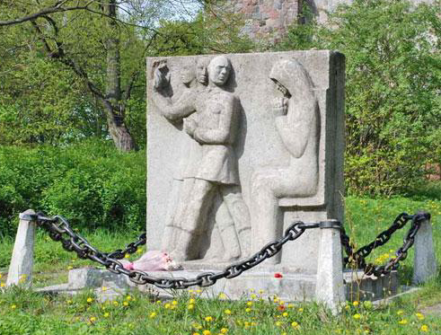
Памятник павшим воинам во время Первой мировой войны в Рагните.

Тот же памятник в Немане.
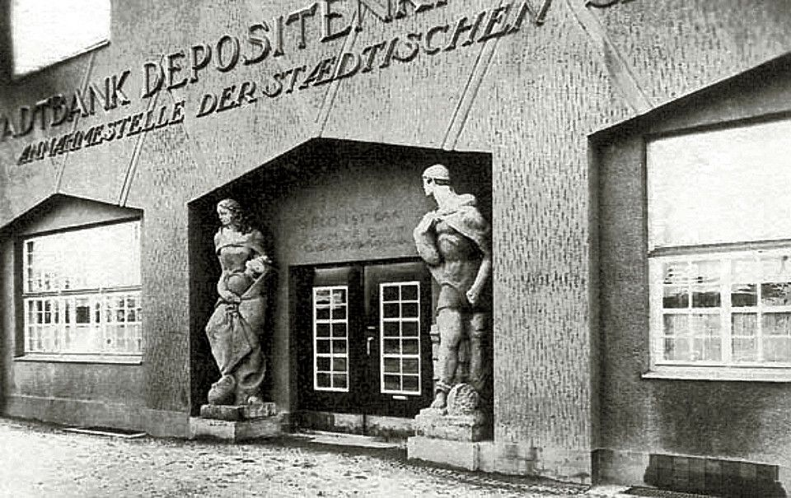
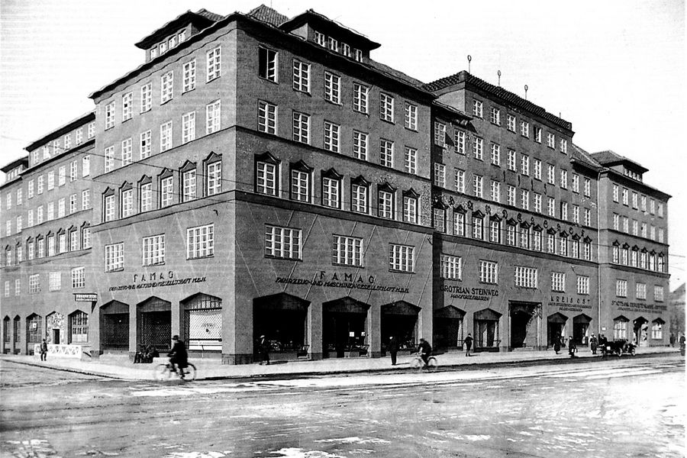
Приложение 5

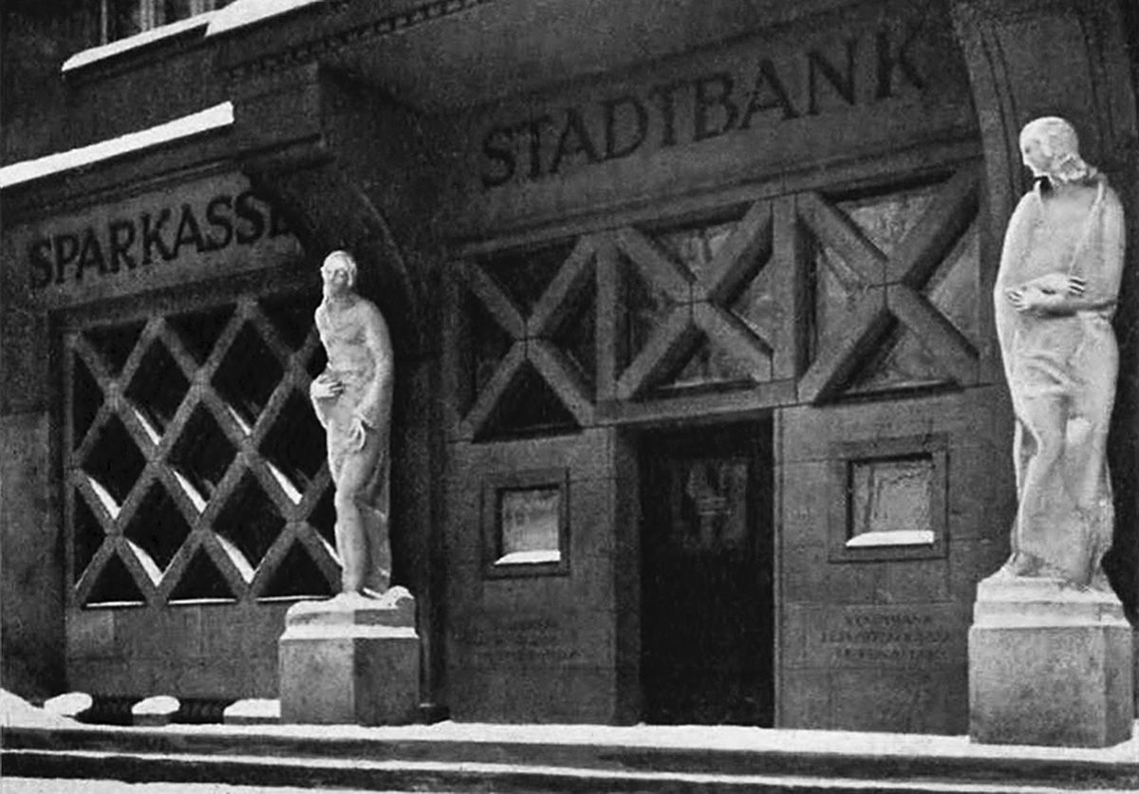
«Гермес» и «Фортуна» украшали здание Торгового дома.

«Скупость» и «Расточительность» украшали фасад городского банка.
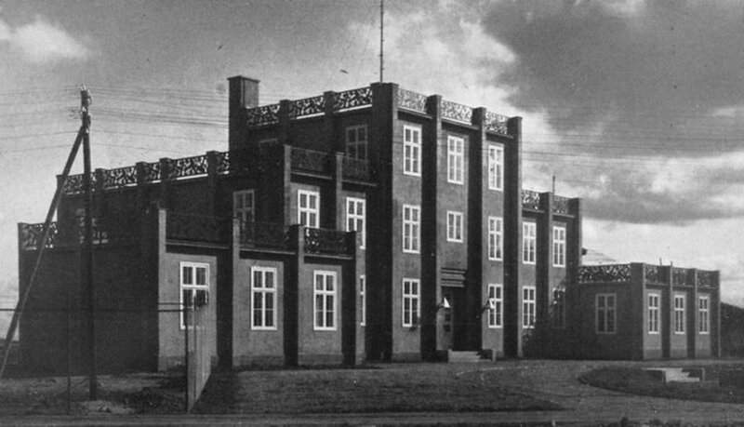
Рельефы аэропорта Девау

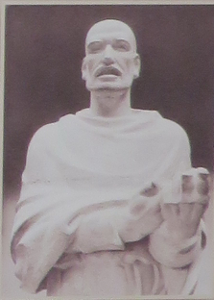
Приложение 6
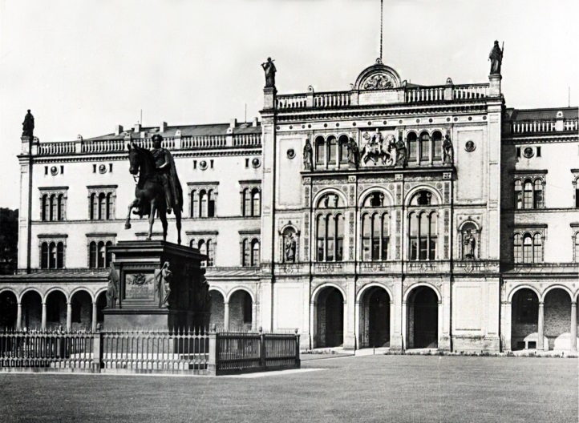

«Исследователя» и «Преподавателя» на здании университета.
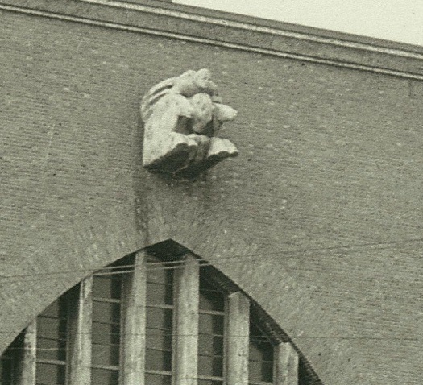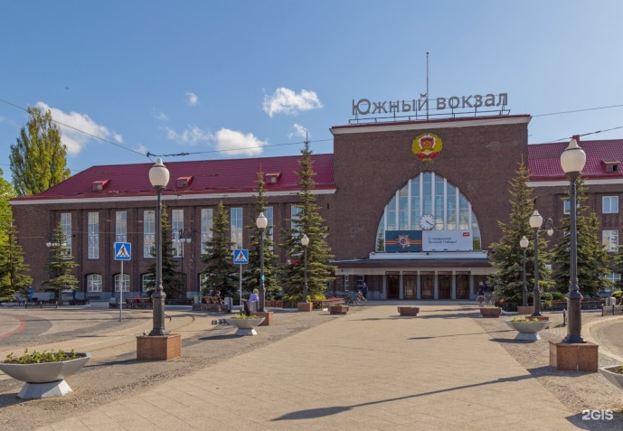
«Бог времени Хронос усмиряющий коней» на здании Южного вокзала.
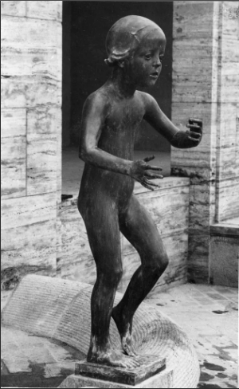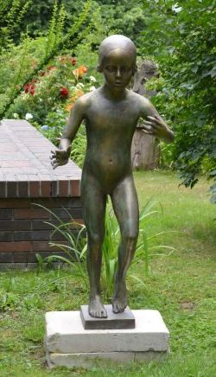
Танцующая девочка. «Танцующая девочка» копия в Доме – музее.
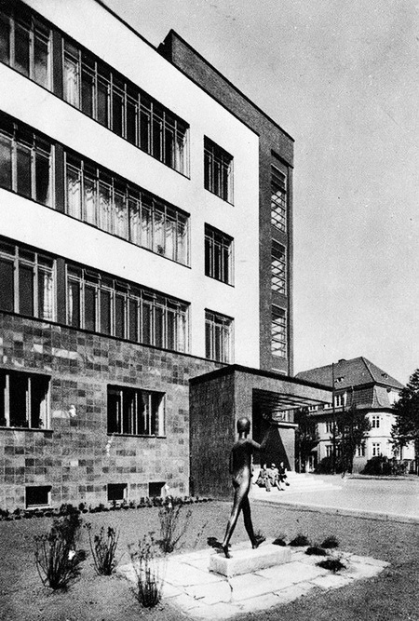
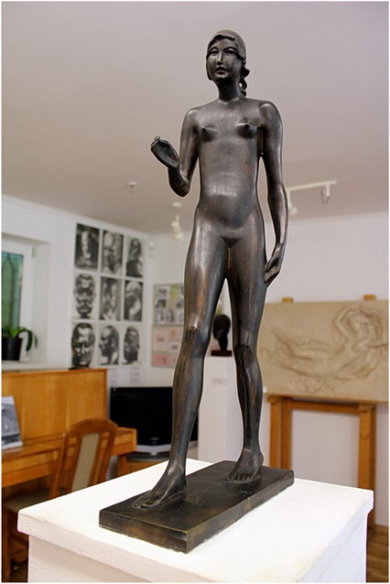
Приложение 7

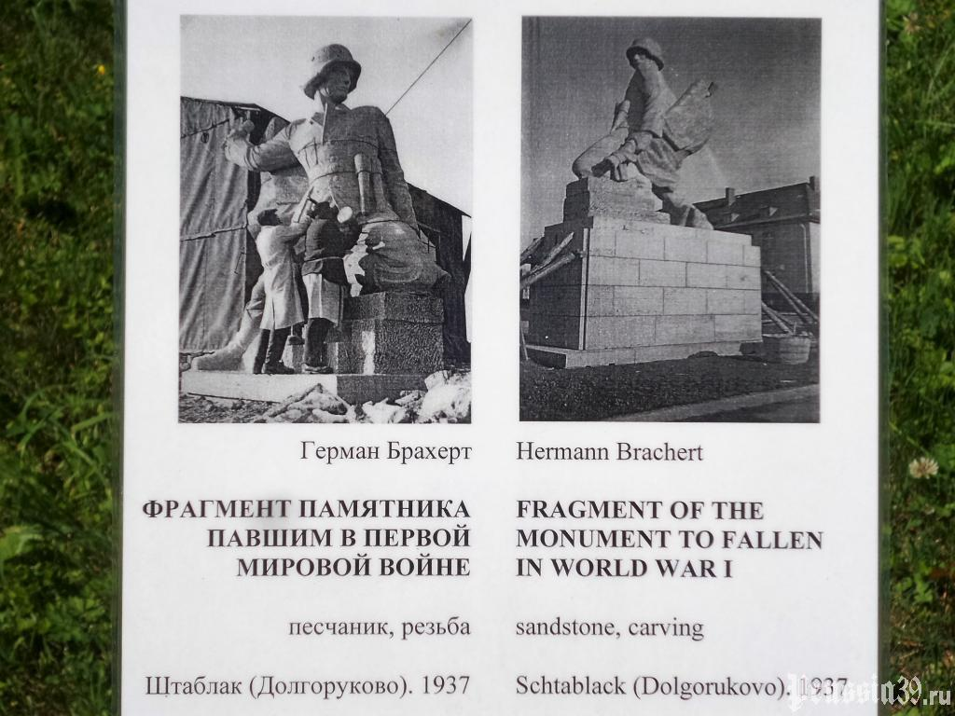
Шагающая девочка. Девочка у здания Ремесленной школы. (Дом офицеров)

Памятник павшим солдатам во время Первой мировой войны.
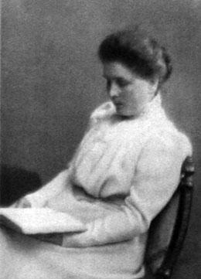
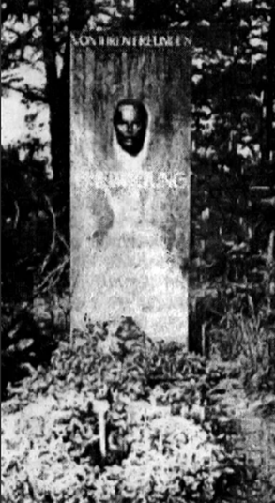
Надгробие поэтессе Фриде Юнг.
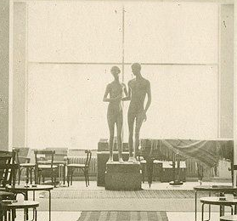
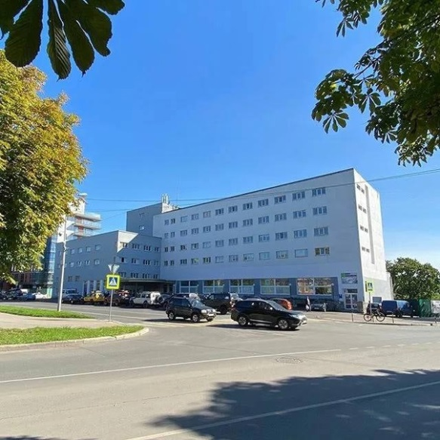
Приложение 8

«Пигмалион» в вестибюле отеля Кёнигсберг.
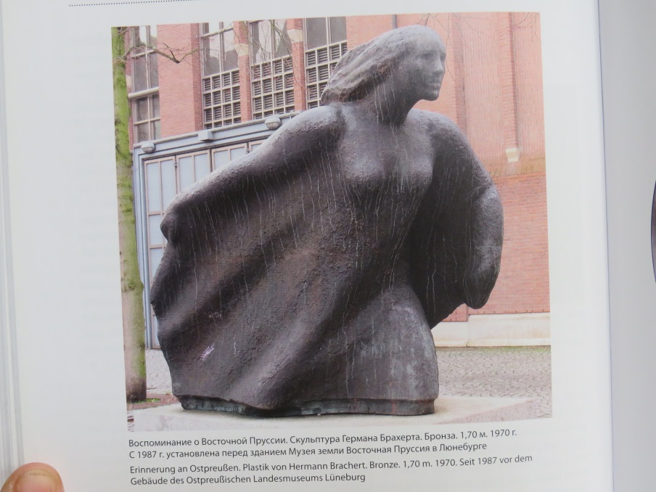
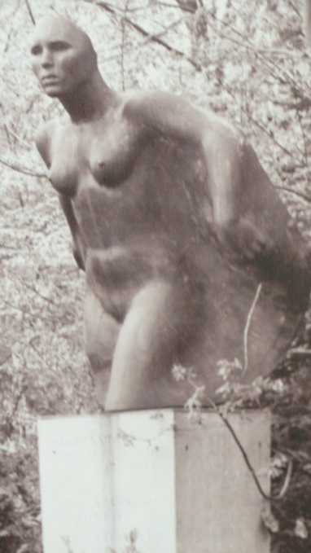

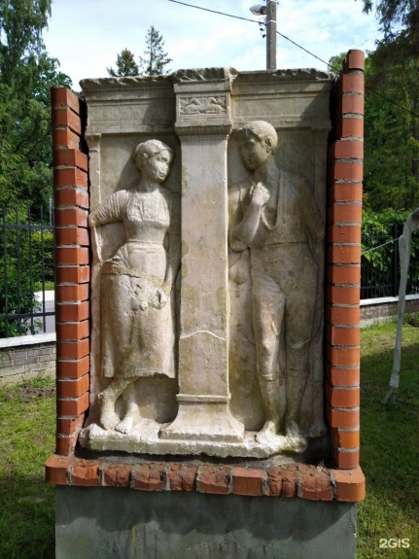
Памяти Ловису Коринту. Воспоминания о Восточной Пруссии.
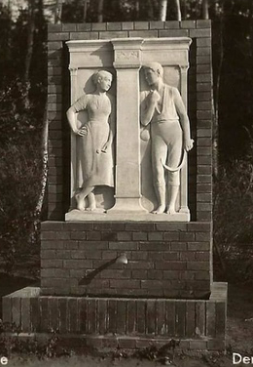

«Источник любви» «Источник любви» в Доме – музее.
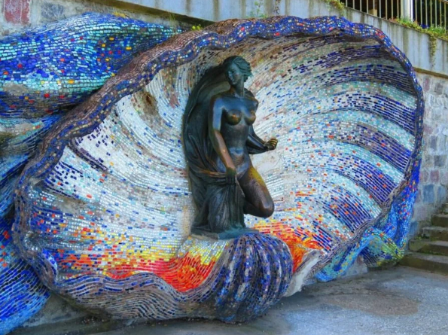
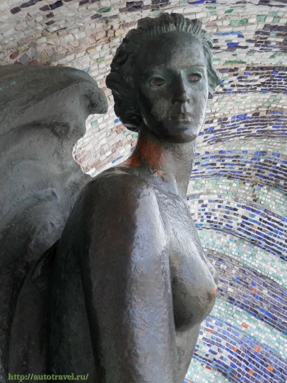
Приложение 9

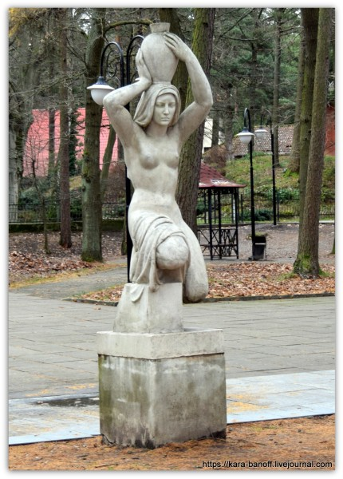
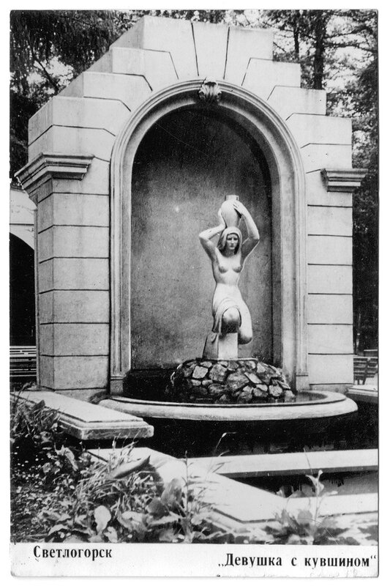
Нимфа

«Несущая воду».
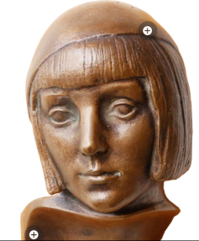

Деметра Портрет дочери Траут.

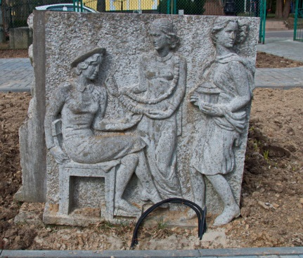
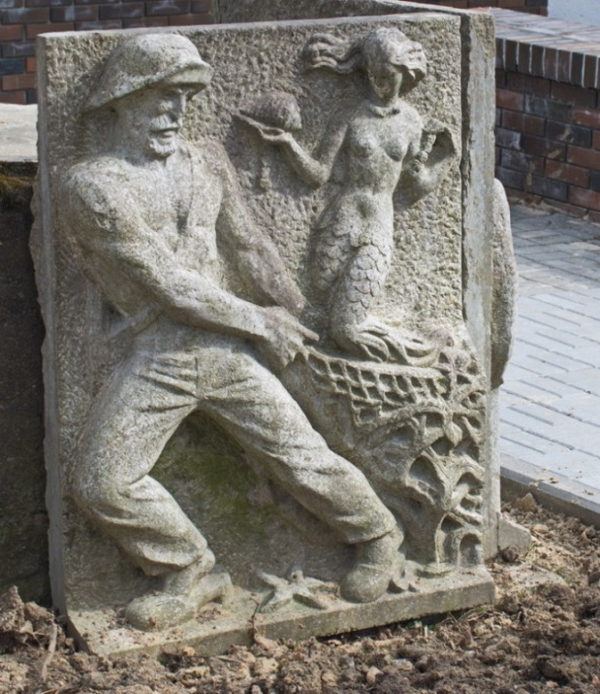
Приложение 10

«Три девушки с янтарём»
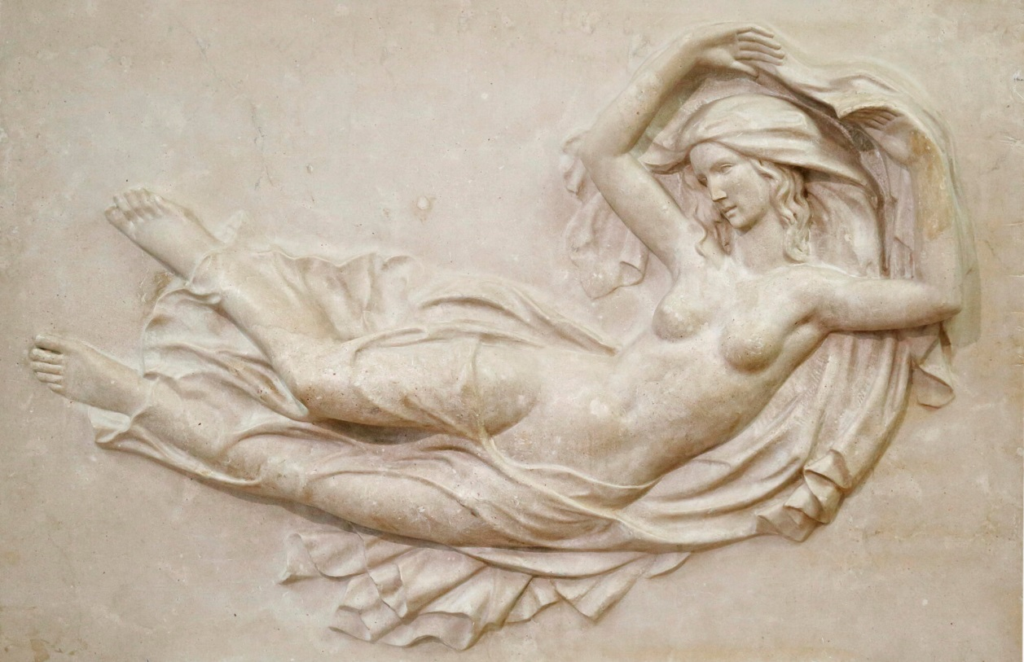
«Рыбак и русалка»
«Утренняя заря».

Заболотская Г.В. Ст. «Кёнигсбергская школа искусств и ремёсел (1790 – 1944)». Образование, наука и инженерная деятельность в социокультурном пространстве эксклавного региона: история, актуальные проблемы, перспектива развития. Международная научная конференция. ФГОУ ВПО «КГТУ». Ред. В.В. Брюханов. Калининград. 2007г. с. 197-200.
Брошюра. «Дом – музей Германа Брахерта». Светлогорск, п. Отрадное. 2016г. с.2-3.
Томчик Л. Ст. «Дизайнер по янтарю Германа Брахерта». Янтарь в творчестве Германа Брахерта. Министерство культуры Калининградской области. Ред. Т. Суворова. Калининград. 2015г. с. 12-22.
Мия Брахерт. Дневники и письма Мии Брахерт. 1905 – 1932 – 1944. 10-летию Дома – музея Г. Брахерта посвящается. Изд. 2-е доп. 2003г.
https://dzen.ru/a/YS-Jkqw_TmJ7TCW0 Хроники Пруссии. Безжалостный Хронос: как скульптор Брахерт не поладил с нацистами.
Лазаренко Я. А. Ст. «Барельефы Германа Брахерта в Калининграде». (К 125- летнему юбилею скульптора). Ретроспектива. Всемирная история глазами молодых исследователей. Сборник научных статей. Вып.9. Ред. В.В. Сергеев (док. Ист. Наук, профессор), И.О. Дементьев (канд. Ист. Наук. Доц.). Изд. БФУ им. Канта. 2015г. с. 154.
Кропоткин А.М. «Регион 39». Калининград. 2021г. с.375-377.
https://www.prussia39.ru/sight/index.php?sid=2693 Скульптура «Танцующая девочка». Светлогорск. Достопримечательности.
Кропоткин А.М. «Регион 39». Калининград. 2021г. с.327.
Брахерт и современники. Материалы научных конференций. К 125-летию со дня рождения Г. Брахерта. Ст. Ю.П. Маркин «Стилевая типология Германа Брахерта в официальном искусстве Германии в 1920-1940гг» с.7-14.; Ст. В.Х. Гильманов «Искусство исцеления мира в творчестве Г. Брахерта». с.15-23.; Ст. О.И. Белецкая «Образ пронесённый сквозь жизнь». Светлогорск. 2015г. с.24-30.;
Балтика №4 В. Черняев. Ст. «Герман Брахерт и немецкая скульптура в XX столетии». Интервью с и. Чечотом. ООО Изд. «КЛАДЕЗЬ». Калининград. 2014г. с 172.
https://li-ga2014.livejournal.com/63023.html Ар – Деко – кабинетная скульптура – элитарный вид искусства. 18.11.2015г. В начале 20 века во Франции, Германии и Австрии зарождается новое течение в интерьерной скульптуре, которое возвращает этому виду искусства былую славу. Именно скульптуры Ар Деко начинают снова цениться и становятся критерием эстетического вкуса владельцев. В период зарождения стиля, то есть в период расцвета (до 20 годов) все изделия Ар Деко выполняются как индивидуальные и авторские работы. Эпоха расцвета этого вида искусства подарила миру много великих творцов. если для немцев более характерным является изображение актрис, спортсменок, классических ню, то для французского направления Ар Деко наиболее свойственны изощренные и грациозные мотивы.
https://strana39.ru/news/nash-kray/101432/u-proizvedeniy-germana-brakherta-neprostaya-sudba-.html сайт газеты Страна Калининград. «У произведений Германа Брахерта непростая судьба».
Со слов научного сотрудника музея изобразительных искусств г. Калининграда - Иванкова Эдуарда Валентиновича;
https://ar.culture.ru/ru/subject/igrayushchiy-na-lyutne ARTEFACT Культура. РФ. Гид по музеям. Герман Брахерт – скульптор двух эпох.
https://ar.culture.ru/ru/subject/igrayushchiy-na-lyutne ARTEFACT Культура. РФ. Гид по музеям. Герман Брахерт – скульптор двух эпох.
Кропоткин А. М. Ст. «Выдающийся скульптор». Легенды янтарного края. Калининград. 2018г. с. 327.
https://ar.culture.ru/ru/subject/igrayushchiy-na-lyutne ARTEFACT Культура. РФ. Гид по музеям. Герман Брахерт – скульптор двух эпох.
Адольф фон Гильдебранд – скульптор немецкого неоклассицизма 19 века.
Пауль фон Гинденбург – Рейхпрезидент Германии (1925-1934гг).
Отто Браун – немецкий революционер, коммунист, писатель.

